

**Introducción. ¿Qué es bootstrap?**

Bootstrap es una librería CSS, es decir, es un archivo CSS que añades en tus proyectos para tener una serie de estilos ya preparados para utilizar.

Este tipo de librerías CSS suelen incluir estilos para los elementos más comunes de una página web, como por ejemplo, botones, tarjetas, navbars, etc. Además tiene una serie de estilos para crear columnas fácilmente.

## ¿Por qué usar Bootstrap? Ventajas

* **Facilidad de uso**. Lo único que tienes que hacer es poner clases a elementos HTML.
* **Responsive**. Perfecto para crear páginas web adaptables a cualquier dispositivo.
* **Personalizable**. Puedes personalizar su descarga para usar los elementos que necesites.
* **Gran comunidad**. Este framework está muy extendido y si tenemos un problema podremos encontrar mucha información en Internet.

## Descarga e instalación de Bootstrap

Para usar Bootstrap en un proyecto tenemos dos formas de hacerlo:

### **Instalación de forma manual**

Para instalar Bootstrap de forma manual lo que tienes que hacer es descargar los archivos de Bootstrap desde su página web haciendo clic en **Download** dentro de **Compiled CSS and JS**:

<https://getbootstrap.com/docs/4.0/getting-started/download/>

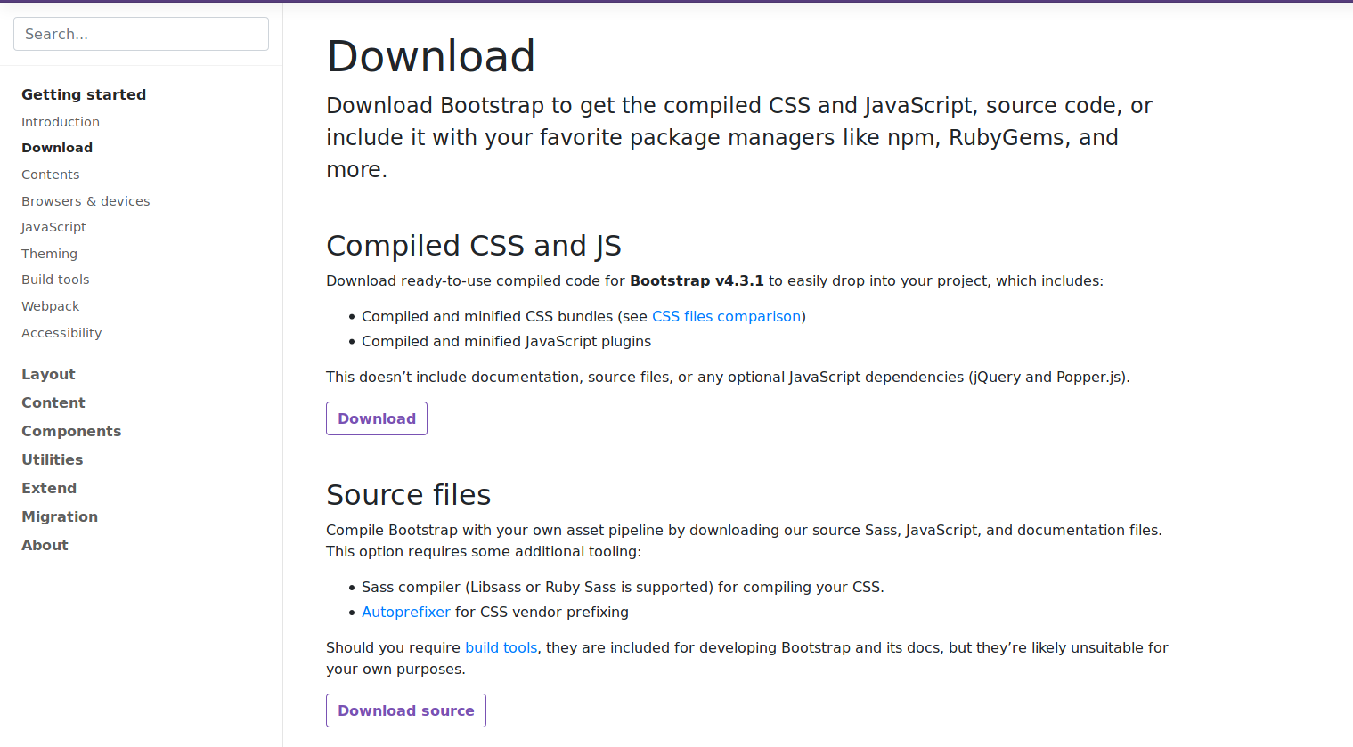

Una vez descargados todos los archivos, los tienes que meter dentro de una carpeta en tu proyecto.

Dentro de la carpeta que te has descargado de Bootstrap hay una carpeta **css** y otra carpeta **js**.

En la carpeta **css** es donde están los estilos y en la carpeta **js** el javascript necesario para que algunos elementos funcionen.

Dentro de la carpeta **css** tienes que tomar el archivo que se llama **botstrap.min.css** que es el que contiene todos los estilos y además está minificado sin espacios para que ocupe menos.

Dentro de la carpeta **js** tienes que tomar el archivo **bootstrap.min.js**.

Hecho esto ya podemos importar estos archivos dentro de la sección **head:**

<head>

<link href="css/bootstrap.min.css" rel="stylesheet" media="screen">

<meta name="viewport" content="width=device-width, initial-scale=1">

<script src="js/jquery.min.js"></script>

<script src="js/popper.min.js"></script>

<script src="js/bootstrap.min.js"></script>

</head>

### **Mediante CDN**

Este método es más sencillo porque solo tenemos que llamar desde dentro de la etiqueta **head** del HTML a cada una de los archivos en la nube y por tanto no tienes que descargar nada.

<head>

<link rel="stylesheet" href="https://maxcdn.bootstrapcdn.com/bootstrap/4.5.2/css/bootstrap.min.css">

  <script src="https://ajax.googleapis.com/ajax/libs/jquery/3.5.1/jquery.min.js"></script>

  <script src="https://cdnjs.cloudflare.com/ajax/libs/popper.js/1.16.0/umd/popper.min.js"></script>

  <script src="https://maxcdn.bootstrapcdn.com/bootstrap/4.5.2/js/bootstrap.min.js"></script>

</head>